Câu **1**: [VDC]

Điền số thích hợp vào ô trống để được khẳng định đúng.  
Cho bảng thống kê số ngày không mưa của các tháng 7 , 8 , 9 .  
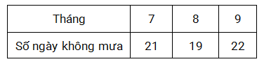  
Dựa vào bảng trên, tháng 8 có nhiều hơn tháng 9 bao nhiêu ngày mưa?  
Biết tháng 7 , tháng 8 có 31 ngày, tháng 9 có 30 ngày.  
Trả lời: [[4]] ngày mưa

Lời giải:

**Bước 1:**

**Lý thuyết:**Bảng thống kê số liệu.  
  
Nhìn vào bảng thống kê trên ta thấy tháng tháng 7 có 21 ngày không mưa, tháng 8 có 19 ngày không mưa, tháng 9 có 22 ngày không mưa.  
Do tháng 7 có 31 ngày nên số ngày mưa là: 31 − 21 = 10 (ngày).  
Tương tự ta tính được số ngày mưa của tháng 8 , tháng 9 lần lượt là: 12 và 8 .  
Số ngày mưa tháng 8 nhiều hơn tháng 9 là 12 − 8 = 4 (ngày)  
**Đáp án:**4

Câu **2**: [VDC]

Điền số thích hợp vào chỗ trống:  
Dưới đây là bảng thống kê số gạo nếp và gạo tẻ của một cửa hàng bán được trong 3 ngày.

|  |  |  |  |
| --- | --- | --- | --- |
| Loại gạo | Thứ nhất | Thứ hai | Thứ ba |
| Tẻ | 380kg | 250kg | 400kg |
| Nếp | 220kg | 150kg | 180kg |

Ngày thứ hai bán được tất cả [[400]] k g gạo tẻ và gạo nếp.  
Ngày thứ 3 bán được nhiều hơn ngày thứ hai là [[150]]kg gạo tẻ và ít hơn ngày thứ nhất là [[40]] k g gạo nếp.

Lời giải:

**Bước 1:**

**Lý thuyết:**Bảng thống kê  
  
Số gạo tẻ ngày thứ hai bán được là : 250 k g .  
Số gạo nếp ngày thứ hai bán được là: 150 k g .  
Vậy ngày thứ hai bán được tất cả 150 + 250 = 400 ( k g )  
Số gạo tẻ ngày thứ ba bán được: 400 k g .  
Số kg gạo tẻ ngày thứ ba bán được nhiều hơn ngày thứ hai là: 400 − 250 = 150 ( k g ) .  
Số gạo nếp ngày thứ nhất bán được: 220 k g .  
Số kg gạo nếp ngày thứ ba ít hơn ngày thứ nhất : 220 − 180 = 40 ( k g ) .  
**Đáp án:**400 ; 150 ; 40 .

Câu **3**: [VDC]

Hôm nay, ba bạn Tiên, Thúy, Trang cùng nhau đi bộ tập thể dục.  
Dưới đây là quãng đường ba bạn đi được trong các buổi sáng, chiều và tối:

|  |  |  |  |
| --- | --- | --- | --- |
|  | Sáng | Chiều | Tối |
| Tiên | 800m | 900m | 700m |
| Thúy | 2km | 1km | 900m |
| Trang | 500m | 600m | 400m |

Hãy sắp xếp tên ba bạn theo thứ tự tổng quãng đường chạy được giảm dần.

Bạn Thúy

Bạn Tiên

Bạn Trang

Lời giải:

**Bước 1:**

**Lý thuyết:**Bảng thống kê.  
1 k m = 1000 m .  
2 k m = 2000 m .  
  
Từ bảng thống kê, ta tính:  
Bạn Tiên đi được:  
800 + 900 + 700 = 2400 ( m ) .  
Bạn Thúy đi được:  
2000 + 1000 + 900 = 3900 ( m ) .  
Bạn Trang đi được:  
500 + 600 + 400 = 1500 ( m ) .  
Vì 3900 > 2400 > 1500 nên thứ tự tên ba bạn theo tổng quãng đường chạy được giảm dần là: Bạn Thúy, Bạn Tiên, Bạn Trang.  
**Đáp án:**Bạn Thúy, bạn Tiên, bạn Trang.

Câu **4**: [VDC]

Chọn đáp án đúng.  
Trong tháng thi đua làm việc tốt, các lớp trồng cây và quyên góp sách. Với mỗi cây trồng được, các lớp sẽ có 3 điểm. Với mỗi k g sách quyên góp được, các lớp sẽ có 2 điểm. Điểm thi đua của các lớp là tổng điểm trồng cây và điểm quyên góp sách.  
Dưới đây là bảng thống kê số cây và số kg sách quyên góp của các lớp khối 3 :  
  
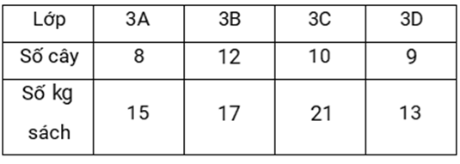  
Lớp có điểm thi đua cao nhất là lớp nào?

A. 3A B. 3B

C. 3C

D. 3D

Lời giải:

**Bước 1:**

**Lý thuyết:**Bảng thống kê  
  
Quan sát hình ta thấy:  
Lớp 3 A trồng được 8 cây và quyên góp được 15 k g sách.  
Với mỗi cây trồng được, các lớp sẽ có 3 điểm. Với mỗi k g sách quyên góp được, các lớp sẽ có 2 điểm.  
Nên số điểm của lớp 3 A là: 8 × 3 + 15 × 2 = 54 (điểm).  
Tương tự ta tính được:  
Số điểm của lớp 3 B là: 12 × 3 + 17 × 2 = 70 (điểm).  
Số điểm của lớp 3 C là: 10 × 3 + 21 × 2 = 72 (điểm).  
Số điểm của lớp 3 D là: 9 × 3 + 13 × 2 = 53 (điểm).  
Ta thấy: 53 < 54 < 70 < 72  
Suy ra lớp 3 C điểm thi đua cao nhất.  
**Đáp án:**3 C

Câu **5**: [VDC]

Dưới đây là bảng thống kê quãng đường bạn Tiên đi bộ và đạp xe trong tuần này:

|  |  |  |  |  |  |  |  |
| --- | --- | --- | --- | --- | --- | --- | --- |
| Cách di chuyển | Thứ hai | Thứ ba | Thứ tư | Thứ năm | Thứ sáu | Thứ bảy | Chủ nhật |
| Đi bộ | 2km | 3km | 4km | 2km | 4km | 4km | 5km |
| Đạp xe | 3km | 2km | 0km | 1km | 4km | 2km | 3km |

Dựa vào bảng trên, điền số thích hợp vào ô trống.  
Vào ngày thứ bảy, quãng đường bạn Tiên đi bộ là [[4]] k m , đạp xe là [[2]] k m .  
Trong tuần, tổng quãng đường bạn Tiên đi bộ lớn hơn tổng quãng đường bạn đạp xe là [[9]] k m .

Lời giải:

**Bước 1:**

**Lý thuyết:**Bảng thống kê  
  
Nhìn vào cột Thứ bảy, ta thấy bạn Tiên đi bộ 4 k m , đạp xe 2 k m .  
Ta tính được tổng quãng đường đi bộ: 24 k m , đạp xe 15 k m .  
Nên ta tính được tổng quãng đường đi bộ lớn hơn quãng đường đạp xe: 24 − 15 = 9 ( k m ) .  
**Đáp án:**4 ; 2 ; 9 .

Câu **6**: [VDC]

Dưới đây là bảng thống kê số mét vải của 3 cửa hàng đã bán được trong một tháng:  
  
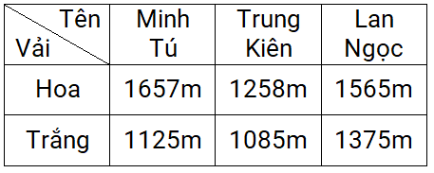  
Nhìn vào bảng trên, hãy điền số thích hợp vào ô trống:  
Trong một tháng, cửa hàng Lan Ngọc bán được nhiều hơn cửa hàng Minh Tú [[250]]mét vải trắng, bán được nhiều hơn cửa hàng Trung Kiên [[307]]mét vải hoa và [[290]]mét vải trắng.

Lời giải:

**Bước 1:**

**Lý thuyết:**Bảng thống kê số liệu.  
  
Nhìn vào bảng trên, ta biết:.  
Cửa hàng Lan Ngọc bán được 1565 m vải hoa và 1375 m vải trắng.  
Cửa hàng Minh Tú bán được 1657 m vải hoa và 1125 m vải trắng.  
Cửa hàng Trung Kiên bán được 1258 m vải hoa và 1085 m vải trắng.  
Số mét vải trắng cửa hàng Lan Ngọc bán được hơn cửa hàng Minh Tú là:  
1375 − 1125 = 250 ( m )  
Số m vải hoa cửa hàng Lan Ngọc bán được hơn cửa hàng Trung Kiên là:  
1565 − 1258 = 307 ( m )  
Số m vải trắng cửa hàng Lan Ngọc bán được hơn cửa hàng Trung Kiên là:  
1375 − 1085 = 290 ( m ) .  
**Đáp án:**250 ; 307 ; 290 .

Câu **7**: [VDC]

Cho bảng thống kê số liệu xếp loại học tập cuối năm của ba lớp khối 3 .  
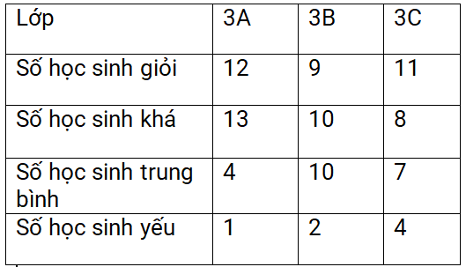  
Dựa vào bảng trên em hãy chọn ra lớp được phong danh hiệu “Lớp tiên tiến”. Biết rằng “Lớp tiên tiến” là lớp có số học sinh giỏi lớn hơn 10 học sinh và số học sinh yếu không quá 3 học sinh.  
Em hãy chọn đáp án đúng:

A. Lớp 3A

B. Lớp 3B C. Lớp 3C

Lời giải:

**Bước 1:**

**Lý thuyết:**Bảng thống kê số liệu.  
  
Dựa vào bảng số liệu ta có:  
Lớp 3 A có 12 học sinh giỏi > 10 học sinh;  
Có 1 học sinh yếu < 3 học sinh.  
Nên lớp 3 A là lớp được phong danh hiệu “Lớp tiên tiến”.  
Lớp 3 B có 9 học sinh giỏi < nhỏ hơn 10 học sinh.  
Nên lớp 3 B không được phong danh hiệu “Lớp tiên tiến”.  
Lớp 3 C có 11 học sinh giỏi > 10 học sinh.  
Có 4 học sinh yếu < 3 học sinh.  
Nên lớp 3 C không được phong danh hiệu “Lớp tiên tiến”.  
**Đáp án:**Lớp 3 A

Câu **8**: [VDC]

Chọn đáp án đúng.  
Bảng tổng kết xếp loại học sinh của các khối lớp của một trường tiểu học.  
  
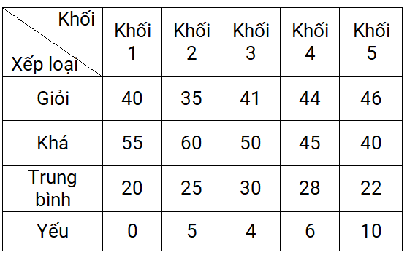  
Khối lớp được nhà trường tuyên dương trong buổi lễ tổng kết là lớp có hiệu của tổng số học sinh khá, giỏi với tổng học sinh trung bình, yếu lớn nhất. Hỏi lớp đó là lớp nào ?

A. Lớp 1

B. Lớp 2 C. Lớp 3 D. Lớp 4

• Lớp 5

Lời giải:

**Bước 1:**

**Lý thuyết:**Bảng thống kê số liệu.  
  
Từ bảng số liệu ta có khối 1 có 40 học sinh giỏi, 55 học sinh khá, 20 học sinh trung bình, 0 học sinh yếu.  
Số học sinh giỏi, khá là: 40 + 55 = 95 (học sinh)  
Số học sinh trung bình, yếu là: 20 + 0 = 20 (học sinh)  
Khi đó số học sinh giỏi, khá hơn số học sinh trung bình, yếu của khối lớp 1 là : 95 − 20 = 75 (học sinh).  
Hiệu giữa số học sinh giỏi, khá với học sinh trung bình, yếu của khối lớp 1 là: 75 (học sinh).  
Bằng cách làm tương tự, ta tìm được hiệu giữa số học sinh giỏi, khá với học sinh trung bình, yếu của các khối lớp là:  
Khối lớp 2: 95 − 30 = 65 (học sinh).  
Khối lớp 3: 91 − 34 = 57 (học sinh).  
Khối lớp 4: 89 − 34 = 55 (học sinh).  
Khối lớp 5: 86 − 30 = 56 (học sinh).  
Ta thấy khối lớp 1 có hiệu giữa số học sinh giỏi, khá với học sinh trung bình, yếu là lớn nhất.  
Nên khối lớp 1 là khối được nhà trường tuyên dương trong buổi lễ tổng kết.  
**Đáp án:**Lớp 1

Câu **9**: [VDC]

Bạn hãy chọn đáp án đúng.  
Năm 2016 , Nam cao 131 c m .  
Cho bảng số liệu về chiều cao của Nam tăng lên (so với năm liền trước) trong các năm 2017 , 2018 , 2019 như sau:  
Hỏi đến năm 2018 , Nam cao bao nhiêu mi-li-mét?

A. 1355

B. 1365

C. 1375 D. 1385

Lời giải:

**Bước 1:**

**Lý thuyết:**  
Bảng số liệu.  
  
Đổi:  
1 c m = 10 m m .  
131 c m = 1 310 m m .  
3 c m = 30 m m .  
Theo thứ tự, năm 2017 Nam tăng 30 m m , năm 2018 Nam tăng 25 m m .  
Chiều cao của Nam năm 2017 là: 1 310 + 30 = 1 340 ( m m )  
Chiều cao của Nam năm 2018 là: 1 340 + 25 = 1 365 ( m m )  
**Đáp án: 1 365**.